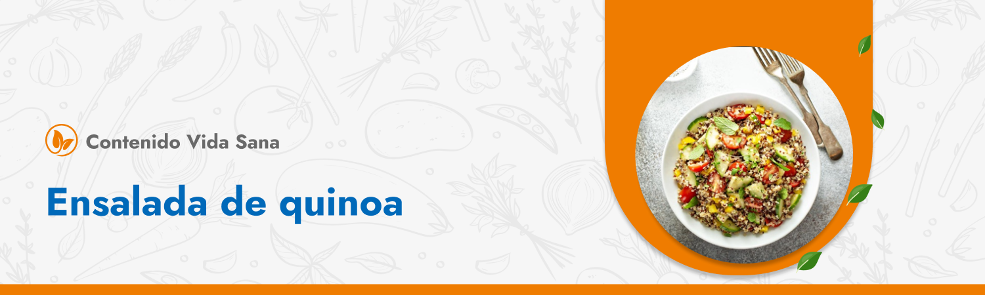

**Ingredientes 4 porciones**

* 200 gr quinoa.
* ½ lechuga crespa o repollo.
* ½ pimentón rojo
* 1 zanahoria
* 1 tomate en cubos
* Sal y pimienta a gusto.

**Preparación**

1. Lavar bajo la llave de agua la quinoa hasta que salga agua transparente para quitar el amargor.
2. Cocinar la quinoa con 2 tazas de líquido hirviendo por cada 1 taza de quinoa por 20 minutos. Escúrrela si es necesario y deja reposar.
3. Lava las verduras y escurre.
4. Troza las verduras en cubitos y colócalas en una ensaladera. Agrega la quinoa cuando este fría y mezcla.
5. Aliña a gusto y estará lista para servir

